АНАЛИЗ ПОЧВЫ ПЕРЕВОД
Имеем такой анализ почвы(конкретно по тому участку на фото):
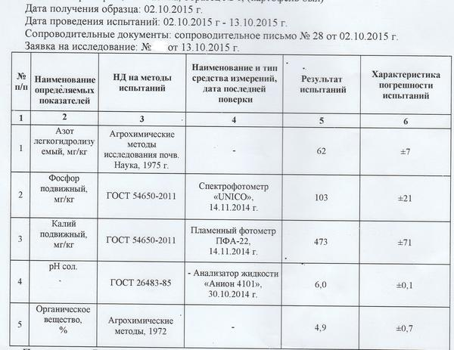
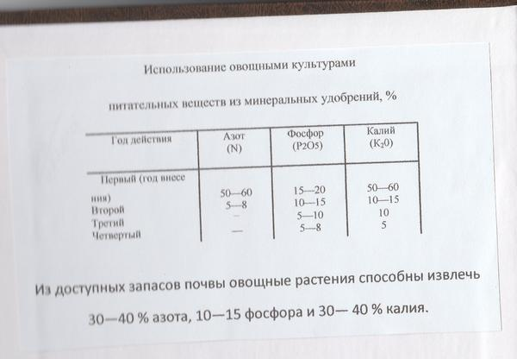
Вот...
Еще учитывал, что с каждыми 10-ю тоннами урожая выносится (ну т.е. нужно) N-50 кг, Р-20(чистый) кг и К-90 кг.
Считаем?
Самый "скользкий" момент - перевод цифр анализа в подходящие для расчетов значения...
Я шел таким путем:
Сначала определяем вес почвы, которая "учавствует в производстве")))
1 Га - 10000 м.кв. Пахотный слой - 0,2 м (у меня по крайней мере). Плотность почвы - 1,2 тн/м.куб . Получаем, что в 1 Га 10000 м.кв * 0,2 м * 1,2 тн/м.куб = 2400 тн = 2400000 кг/Га
Теперь можем перевести данные анализа в значения, пригодные для расчетов:
Если в 1 кг почвы содержится 62 мг азота (1 мг =0,001 г), то в 1 Га:
N = 2400000 кг/Га * 0,062 г = 148800 г = 149 кг/Га
Р = 2400000 кг/Га * 0,103 г = 247200 г = 247 кг/Га
К = 2400000 кг/Га * 0,473 г = 1135200 г = 1135 кг/Га
Если верить анализу и коэффициентам усвояемости из почвы получается, что уже есть (брал средние значения усвояемости):
N - 149 кг/Га * 35% = 52 кг/Га
Р - 247 кг/Га * 12.5% = 31 кг/Га
К - 1135 кг/Га * 35% = 400 кг/Га
Теперь по идее нужно посчитать сколько нужно внести удобрений исходя из того, сколько хочется увидеть

